7x-1<8+6x 3x-2>x-10
7x-6x<8+1 3x-x> -10+2
x<9 2x> -8
$x>\frac{-8}{2}$
x>-4
Κοινές λύσεις -4<x<9
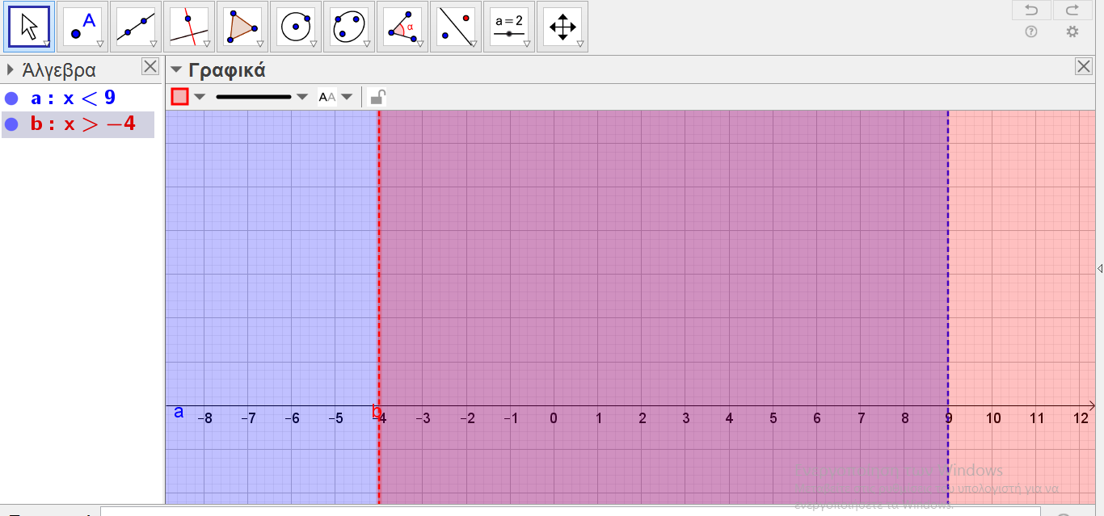

$$Πληκτρολογήστε την εξίσωση εδώ.$$
$$x-\frac{3x+1}{2}>\frac{3}{4} Εκπ=4$$
$$4x-4\frac{3x+1}{2}>4\frac{3}{4} \\ 4x-2\left(3x+1\right)>3 \\ 4x-6x-2>3 \\ 4x-6x>2+3 \\ -2x>5$$
$x<\frac{5}{\begin{aligned}-2 \\ \end{aligned}}$
Διαιρώ με αρνητικό αριθμό άρα αλλάζω φορά στην ανίσωση
$$x<-\frac{5}{2}$$
